Вариант 6

Таблица инвестиций и прироста

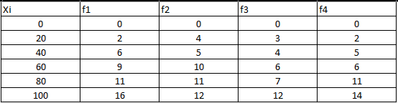

Шаг 1 k = 4

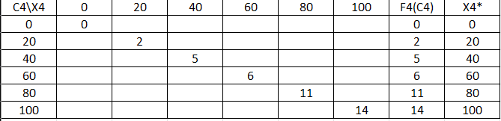

Шаг 2 k = 3

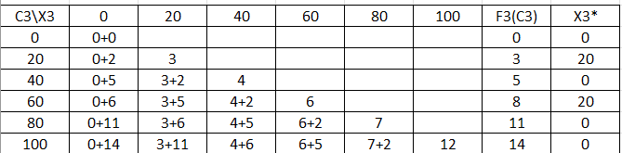

Шаг 3 k = 2

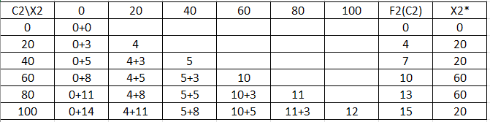

Шаг 4 k = 1

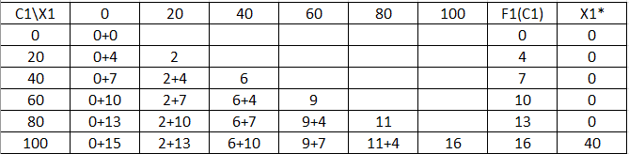

Безусловная оптимизация (k = 1, 2, 3, 4)

Максимальный доход по шагам:

1. С = 5, X = 0 => Максимальный доход = 13
2. C = 5, X = 20 => Максимальный доход = 15
3. С = 5, X = 0 => Максимальный доход = 14
4. C = 5, X = 80 => Максимальный доход = 11

Оптимальный план:

X1 = 0 д.ед.

X­2 = 20 д.ед.

X­3 = 0 д.ед.

X4 = 80 д.ед.

Максимальный доход = 4 + 11 = 15